LEERBUNDEL 30
Reservaties
Reservaties zoals in de horeca (voor tafels, tijdsloten, …) zijn bij een bakker of chocolatier meestal niet standaard van toepassing, maar er zijn wél situaties waarbij reserveren of bestellen op voorhand handig en soms zelfs nodig is.


Zijn reservaties van toepassing bij bakkers en chocolatiers?
Wanneer wél relevant:
- Feesttaarten, grote bestellingen en catering
Klanten reserveren of bestellen vooraf hun taart, pralines of pakketjes voor speciale gelegenheden (huwelijk, communie, kerst, bedrijfsevents).
- Beperkte of exclusieve producten
Bijvoorbeeld ambachtelijke, seizoensgebonden broden of pralines waarvan de voorraad beperkt is (zuurdesembrood, handgemaakte truffels).
- Workshops of proefsessies
Chocolade- of bakworkshops waar het aantal deelnemers beperkt is.
- Online bestellingen met afhaaluren
Via webshop of telefoon reserveren klanten hun producten en halen ze ze af op een bepaald moment om wachtrijen te vermijden.

Wanneer niet of minder van toepassing:
- Dagelijkse brood- en koffiekoekenverkoop in een drukbezochte winkel (hier is doorgaans walk-in het uitgangspunt). Wel kan een bestelling op voorhand hier wel gebeuren (bestellen, betalen en later afhalen)

Hoe pakken ze reservaties het best aan?

Maak reservatie/voorbestelling laagdrempelig
  - Telefonisch: eenvoudig en persoonlijk
  - Via website/webshop: duidelijke bestel- en afhaalopties
  - Via sociale media (Messenger/WhatsApp): populair bij kleinere zaken
  - In de winkel zelf: klanten kunnen ter plekke reserveren voor later

Bevestiging en communicatie
  - Bevestig de reservatie schriftelijk via e-mail of sms
  - Communiceer duidelijk de afhaaldatum/tijd en eventuele voorwaarden (bv. tijdig annuleren, voorschot)
  - Stuur eventueel een herinnering vlak voor de afhaling

Beheer je voorraad en planning
  - Hou bij welke reservaties binnenkomen en koppel ze aan je productieplanning
  - Voor exclusieve producten kan je een maximaal aantal per dag hanteren
  - Zorg dat medewerkers op de hoogte zijn van de bestellingen/reservaties

Gebruik (indien mogelijk) digitale tools
  - Webshopplatformen zoals Shopify of WooCommerce met afhaaloptie
  - Agenda-apps of reserveringssoftware zoals SimplyBook.me of Reservio voor workshops of proefsessies
  - WhatsApp Business om gemakkelijk reserveringen te ontvangen en beantwoorden

Praktisch voorbeeld voor een chocolatier
Een klant wil 100 pralines met gepersonaliseerd logo voor een bedrijfsevenement over 3 weken.
De chocolatier vraagt om via telefoon of mail te reserveren, bevestigt de bestelling, vraagt een voorschot van 30%, en noteert de afhaaldatum in een gedeelde kalender.
Op de dag zelf staan de pralines klaar, verpakt met naam en factuur.

Checklist reservaties bij bakker/chocolatier
Stap | Actie
Communiceer duidelijk | Welke producten kunnen gereserveerd worden?
Maak reserveren makkelijk | Telefoon, mail, webshop, WhatsApp Business
Bevestig schriftelijk | E-mail of sms bevestiging van afspraak en voorwaarden
Houd overzichtelijke planning | Kalender of digitaal systeem gebruiken
Informeer medewerkers | Wie doet de afhandeling en bereiding?
Beheer voorraad en capaciteit | Max. aantal producten per dag, tijdsblokken voor afhaling

Tips
  - Voor brood: reservaties bij ambachtelijke zuurdesembroden of speciale broden op bestelling kunnen klanten sterk aan je binden.
  - Voor chocolade: seizoenspakketten of luxe geschenken zijn ideaal om op voorhand te reserveren, zo kan je productie beter plannen.
  - Bij workshops en proefsessies altijd vooraf reserveren en eventueel voorschot vragen.
Hou het proces simpel en communiceer duidelijk om frustraties te vermijden.

Oefeningen

1. Beantwoord kort:
- Wanneer zijn reservaties wel relevant bij een bakker of chocolatier?
- Noem twee voorbeelden van producten waarvoor een klant zou reserveren.
- Wat is het voordeel van vooraf reserveren voor de ondernemer?
- Waarom is een bevestiging per mail of sms belangrijk?
- Welke digitale tools kunnen gebruikt worden?
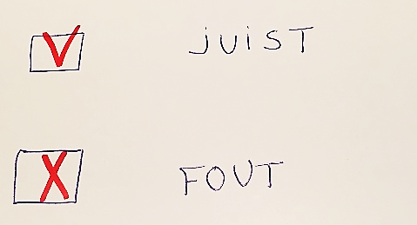
2. Kruis aan: ☑ juist / ⮽ fout
- Reservaties zijn bij bakkers nooit nodig.
- Een WhatsApp-bestelling is een vorm van reserveren.
- Een reservering moet altijd telefonisch gebeuren.
- Bevestiging van een reservatie is optioneel.
- Een goed reservatiesysteem helpt bij productieplanning.


3. Casus
Situatie: een klant belt om 2 taarten te reserveren voor een communiefeest binnen 10 dagen.
Noteer wat er af- en besproken moet worden (aantal, datum, prijs, voorschot, bevestiging).
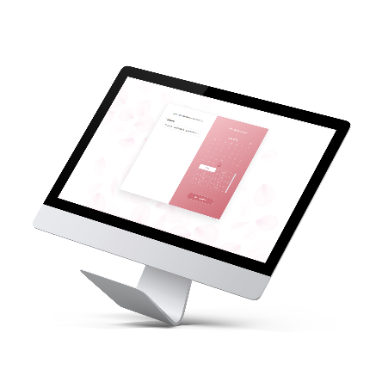
4. Maak een kort online reservatieformulier in Word of Google Forms.
Vermeld:
- Naam klant
- Product(en)
- Aantal
- Afhaaldatum
- Betaalwijze / voorschot
- Contactgegevens
- Bevestigingsmail


5. Praktijkopdracht
Je hebt 10 reservaties voor 20 december: 4 taarten, 3 kerststollen, 3 pralineboxen.
Maak een productieplanning:
- Wanneer bereid je elk product?
- Hoe verdeel je het werk?
- Welke ingrediënten bestel je extra?
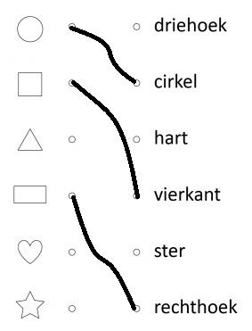
6. Koppeloefening
Koppel elk communicatiekanaal aan de juiste omschrijving:
A | Telefoon | 1 | Bevestiging komt automatisch in mailbox
B | Webshop | 2 | Persoonlijk contact met klant
C | WhatsApp | 3 | Handig voor snelle berichten
D | In de winkel | 4 | Klant kan direct betalen

7. Reflectievraag
Waarom denk jij dat duidelijke communicatie bij reservaties belangrijk is?
Geef twee voorbeelden van wat er fout kan lopen als dit niet goed gebeurt.

8. Bespreek :
- Wat zijn de voordelen van reserveren voor klanten?
- En voor de ondernemer?
Noteer minstens 3 punten per categorie.
9. Creatieve opdracht – social media post (duo)

Ontwerp een tekst waarin je klanten aanmoedigt om hun eindejaarsbestellingen tijdig te reserveren.
Gebruik:
- een aantrekkelijke titel
- productfoto (mag fictief)
- duidelijke oproep tot actie
- info over hoe ze kunnen reserveren
10. mini-quiz
- Wat moet je altijd doen na een reservering?
- Noem 1 reden om een voorschot te vragen.
- Waarom is voorraadbeheer belangrijk bij reservaties?
- Wat doe je als een klant zijn bestelling te laat annuleert?
- Welke tool zou jij gebruiken voor workshops?

Verbetersleutel
Oefening 1
- Bij grote bestellingen, feesttaarten, exclusieve producten, workshops.
- Feesttaart, pralinepakket, seizoensbrood.
- Betere planning, minder stress, zekerheid van verkoop.
- Bewijs, duidelijke afspraken, voorkomt misverstanden.
- Shopify, WooCommerce, WhatsApp Business, Reservio, SimplyBook.me.
Oefening 2
- ❌
- ✅
- ❌
- ❌
- ✅
Oefening 3

Wat moet er besproken worden bij de reservatie van 2 taarten?

1. Aantal & soort taarten
- Hoeveel taarten? → 2 taarten
- Welke soorten?
  - Smaak (bv. chocolademousse, fruittaart, biscuit met slagroom…)
  - Vorm/grootte (aantal personen per taart)
  - Afwerking/decoratie (communie-decor, foto op taart, naam van het kind, kleurthema)

2. Datum & tijdstip van afhaling
- Op welke dag is het feest?
- Wanneer moet de klant de taarten afhalen?
  - Exact uur afspreken (bv. tussen 9u–10u)
- Eventuele opmerkingen rond bewaring of koeling meegeven.

3. Contactgegevens klant
- Naam
- Telefoonnummer
- E-mailadres (voor bevestiging)

4. Prijs & totaalbedrag
- Prijs per taart
- Eventuele meerkost (decoratie, foto, speciale afwerking, allergenenopties)
- Totaalprijs voor de 2 taarten
- Vermelden dat prijsofferte alleen geldt na bevestiging

5. Voorschot
- Is er een voorschot nodig?
- Hoeveel bedraagt het voorschot? (bv. 30% van de totaalprijs)
- Hoe kan het betaald worden?
  - In de winkel
  - Via overschrijving (rekeningnummer meegeven)
  - Mogelijk via webshop/paylink indien dat bestaat

6. Bevestiging van de bestelling
- Wordt er een bevestiging verstuurd?
  - Via e-mail of SMS
- Wat wordt bevestigd?
  - Datum en uur van afhaling
  - Aantal en soort taarten
  - Totale prijs + voorschot
  - Bedrijfsgegevens + openingsuren
- Vermeld dat de bestelling pas definitief is na betaling van het voorschot (indien van toepassing)

7. Eventuele extra vragen
- Allergieën of intoleranties? (gluten, noten, lactose…)
- Personalisatie: naam, foto, boodschap
- Extra producten erbij? (koffiekoeken, petit fours, pralines…)
Bij een reservatie moeten minimum besproken worden:
✔ Aantal taarten
✔ Soort/smaak/afwerking
✔ Datum + tijdstip van afhaling
✔ Contactgegevens van klant
✔ Prijs
✔ Voorschot (ja/nee, hoeveel)
✔ Bevestiging van bestelling

Oefening 4
Controleer of alle velden aanwezig zijn + duidelijke structuur.
Oefening 5
1. Wanneer bereid je elk product?
- Taarten (4 stuks): Begin met het bereiden van de taarten op 18 december. Dit geeft je voldoende tijd om ze af te koelen en te decoreren op 19 december.
- Kerststollen (3 stuks): Bereid de kerststollen op 17 december. Kerststollen hebben tijd nodig om te rusten en de smaken te laten ontwikkelen.
- Pralineboxen (3 stuks): Maak de pralines op 19 december. Dit zorgt ervoor dat ze vers en van hoge kwaliteit zijn voor de levering op 20 december.
2. Hoe verdeel je het werk?
- 18 december: Bereid de taarten. Verdeel het werk tussen het maken van de taartbodems, het bakken en het voorbereiden van de vullingen.
- 17 december: Maak de kerststollen. Verdeel het werk tussen het kneden van het deeg, het toevoegen van de vullingen en het bakken.
- 19 december: Maak de pralines. Verdeel het werk tussen het smelten van de chocolade, het maken van de vullingen en het verpakken van de pralines.
3. Welke ingrediënten bestel je extra?
- Voor de taarten:
  - Bloem
  - Suiker
  - Eieren
  - Boter
  - Bakpoeder
  - Vullingen (zoals fruit, chocolade, etc.)
- Voor de kerststollen:
  - Bloem
  - Gist
  - Melk
  - Boter
  - Suiker
  - Gedroogd fruit (zoals rozijnen, krenten)
  - Amandelspijs
- Voor de pralineboxen:
  - Chocolade (melk, puur, wit)
  - Room
  - Boter
  - Diverse vullingen (zoals noten, karamel, fruitpuree)
Oefening 6
A → 2
B → 1
C → 3
D → 4
Oefening 7
Goede antwoorden: vermijden van misverstanden, tijdige productie, juiste producten klaar.
Fouten zonder communicatie: verkeerde datum, verkeerde bestelling, klantontevreden.
Duidelijke communicatie bij reservaties is cruciaal om misverstanden en fouten te voorkomen. Hier zijn twee voorbeelden van wat er fout kan lopen als dit niet goed gebeurt:
- Verkeerde datum of tijd: Als de communicatie niet duidelijk is, kan een klant de verkeerde datum of tijd voor de afhaling van hun bestelling begrijpen. Dit kan leiden tot situaties waarin de klant op een andere dag komt dan gepland, wat resulteert in ontevredenheid en mogelijk verlies van de bestelling .
- Verkeerde bestelling: Onvoldoende communicatie kan ertoe leiden dat de verkeerde producten worden voorbereid. Bijvoorbeeld, een klant kan een specifieke taart of pralinebox hebben besteld, maar door een misverstand kan iets anders worden klaargemaakt. Dit kan niet alleen leiden tot klantontevredenheid, maar ook tot verspilling van ingrediënten en tijd.
Oefening 8
Voor klant: zekerheid, tijdswinst, garantie op product.
Voor ondernemer: planning, minder overschot, tevreden klanten.
Voor klanten:
- Zekerheid: Klanten hebben de garantie dat hun gewenste producten beschikbaar zijn op het moment dat ze deze nodig hebben.
- Tijdswinst: Door vooraf te reserveren, kunnen klanten wachttijden vermijden en hun producten snel ophalen.
- Garantie op product: Klanten kunnen er zeker van zijn dat ze de specifieke producten krijgen die ze willen, vooral bij beperkte of exclusieve items.
Voor de ondernemer:
- Betere planning: Reserveringen helpen ondernemers om hun productie en voorraad beter te plannen, waardoor ze efficiënter kunnen werken.
- Minder overschot: Door te weten wat er besteld is, kunnen ondernemers verspilling van ingrediënten en producten minimaliseren.
- Tevreden klanten: Door aan de verwachtingen van klanten te voldoen en hun bestellingen op tijd klaar te hebben, kunnen ondernemers de klanttevredenheid verhogen.

Oefening 9
Reserveer Nu Jouw Eindejaar lekkernijen! 
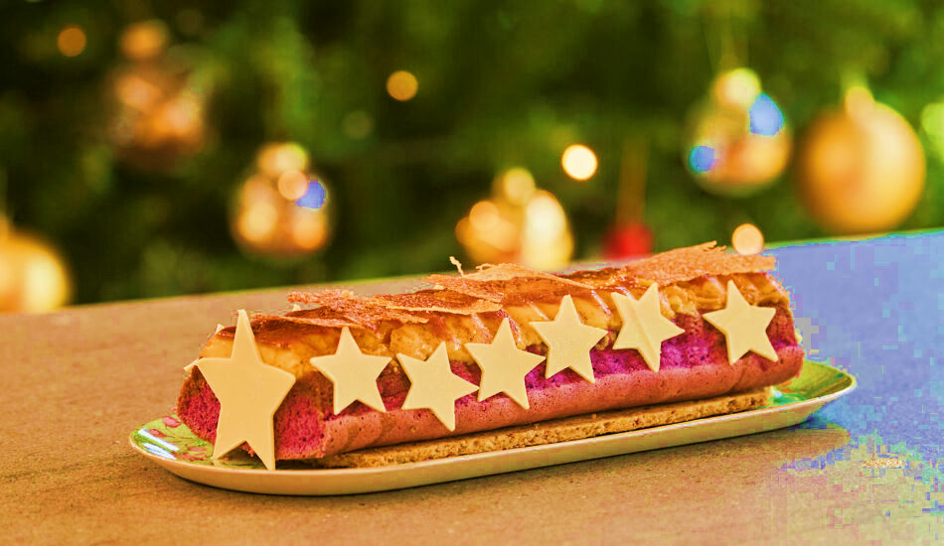
De feestdagen komen eraan en dat betekent tijd voor heerlijke lekkernijen! Zorg ervoor dat je jouw favoriete taarten, kerststollen en pralineboxen op tijd in huis hebt.
Wacht niet te lang en plaats je bestelling vandaag nog!
Hoe te reserveren?
- Bezoek onze website: https://www.jouwbakkerij.be
- Bel ons op: 012-3456789
- Kom langs in onze winkel: Hoofdstraat 123, Jouwstad
We kijken ernaar uit om jouw feestdagen extra speciaal te maken! 🎉

Duidelijke oproep (“Bestel nu je kersttaart!”), contactinfo, aantrekkelijke lay-out.

Oefening 10
- Bevestigen (mail/sms).
- Zekerheid van betaling, vermijden van annulaties.
- Om te weten hoeveel te produceren.
- Annulatiebeleid toepassen, eventueel voorschot houden.
- SimplyBook.me / Reservio.

